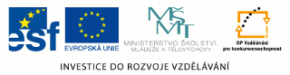 |  |  | Obchodní akademie a Střední odborná škola, gen. F. Fajtla, Louny, p.o., Osvoboditelů 380, Louny
Číslo projektu | CZ.1.07/1.5.00/34.0644 | Číslo sady | 25 |  | Číslo DUM | 3.2_25_09
Předmět | Písmo
Tematický okruh | Vývoj písma 9 – Písma 19. a 20. století
Název materiálu | Písmo
Autor | Zuzana Koděrová
Datum tvorby | 29. 12. 2013 | Ročník |  | ARR1
Anotace
Pracovní list 2 je součástí prezentace (09): Písmo
Metodický pokyn
Pracovní list s praktickým řešením zadaného úkolu pro žáky. Cílová skupina žáků 16 – 19 let.

Pracovní list 2
Vytvoř návrh „historický plakát“ : formát A3
- Téma plakátu volné
- Styl výtvarného projevu – napodobení secesního plakátu
- Použij hlavní a vedlejší text (hlavní text = téma….například: automobily první republiky, architektura 19. století, oděvy 19. století…..
vedlejší text například: výstava v…., divadelní představení…..apod.
Vedlejší text nemusí obsahovat žádná data ani století, jen musí
korespondovat s hlavním textem plakátu = nápis v plakátu
- Písmo použij podle svého výběru tak, aby připomínalo styl secesní tvorby
- V plakátu použij barvy (pastelky, vodové barvy, kombinuj třeba černou tuš
s pastelkou, nebo stínování tužkou s tuší, můžeš tvořit na tónovaný papír apod.
- Námět vyhledej podle svých schopností (námět pro plakát může sloužit
i jako předloha tvé práce)

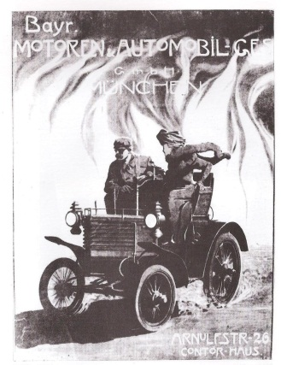

Fritz Rehm
Ukázka námětu plakátu

(Správné řešení)
Správné řešení (hodnocení žáka)
- Žák je hodnocen za kreativní, originální zpracování zadaného úkolu
- Musí dodržet kompozici textu, správně umístit hlavní a vedlejší text
(na formát A3, dobře vybrat a použít tvary písmen, bezchybně dodržet rozpal písma, vypočítat správnou výšku i šířku písmen ve slově
- Musí nastudovat secesní dekorační ornamentiku, pochopit její dokonalé tvary,
jemné tahy v dekoru i kontrast s robustními prvky některých částí ornamentů,
pokud například zvolí dekor kolem písma, lze hodnotit zejména dodržení secesního stylu kresby podle vyjadřovací schopnosti žáka, hodnotit množství detailu a jeho propracování, spektrum kombinací detailů v barvě i černobílé verzi.
4. Výběr námětu (žák řeší kreativně své pojetí zvolené předlohy)

